РАЗВИВАЕМСЯ ИГРАЯ

- Развивая фонематические процессы у ребёнка, учим его различать твёрдые и мягкие согласные звуки. Пусть рассмотрит картинки и сначала назовёт предметы, в названиях которых есть твёрдый согласный [л] (фиалка, ласточка, лопата), а потом – мягкий гласный [л ,] (листочки, лейка)
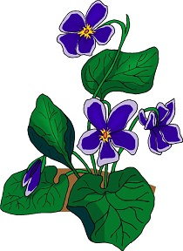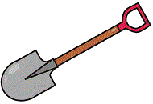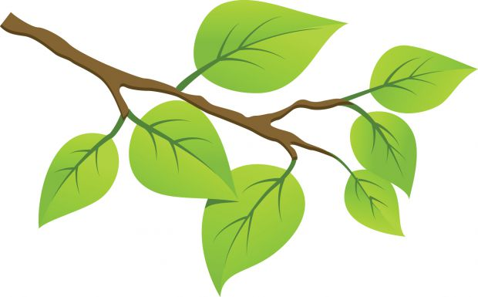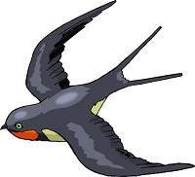

- Теперь предложите ребёнку составить предложения с этими словами.

На ветках распустились молодые листочки.
На опушке леса расцвели фиалки.
Ласточка строит гнездо над моим окном.
Я возьму лопату и вскопаю грядку.
Мама посадила укроп и полила грядку из лейки.

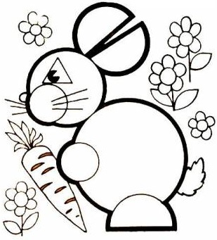
- Напомните ребёнку, что в апреле зайцы переоделись в свои летние серые шубки. Предложите сделать аппликацию зайчика из геометрических фигур, а потом рассказать, какие фигуры он использовал. Это задание будет способствовать развитию математических представлений, конструктивных навыков, мелкой моторики, творческого воображения.
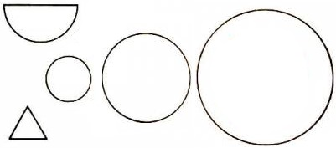

ДАВАЙТЕ ПОЧИТАЕМ
- Прочитайте рассказ К. Ушинского.

ИСТОРИЯ ОДНОЙ ЯБЛОНЬКИ
Росла в лесу дикая яблоня; осенью упало с неё кислое яблоко. Птицы склевали яблоко, поклевали и зёрнышки. Одно только зёрнышко спряталось в землю и осталось.
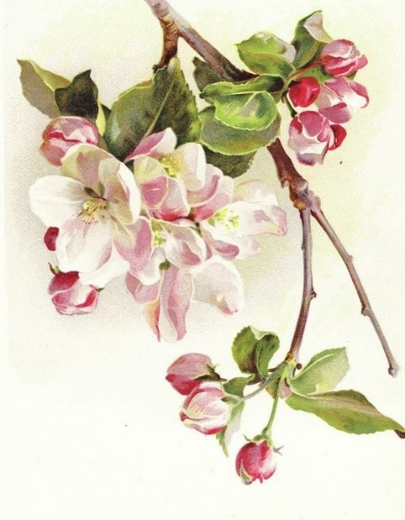
Зиму пролежало зёрнышко под снегом, а весной, когда солнышко пригрело мокрую землю, зерно стало прорастать: пустило вниз корешок, а кверху выгнало два первых листика. Из промеж листочков выбежал стебелёк с почкой, а из почки, наверху, вышли зелёные листики. Почка за почкой, листик за листиком, веточка за веточкой — и лет через пять хорошенькая яблонька стояла на том месте, где упало зёрнышко. Пришёл в лес садовник с заступом, увидал яблоньку и говорит: «Вот хорошее деревцо, оно мне пригодится».
Задрожала яблонька, когда садовник стал её выкапывать, и думает: «Пропала я совсем!»
Но садовник выкопал яблоньку осторожно, корешков не повредил, перенёс её в сад и посадил в хорошую землю.
Загордилась яблонька в саду: «Должно быть, я редкое дерево, — думает она, — когда меня из лесу в сад перенесли», — и свысока посматривает вокруг на некрасивые пеньки, завязанные тряпочками; не знала она, что попала в школу.
На другой год пришёл садовник с кривым ножом и стал яблоньку резать. Задрожала яблонька и думает: «Ну, теперь-то я совсем пропала». Срезал садовник всю зелёную верхушку деревца, оставил один пенёк, да и тот ещё расщепил сверху; в трещину воткнул садовник молодой побег от хорошей яблони; закрыл рану замазкой, обвязал тряпочкой, обставил новую прищепку колышками и ушёл.
Прихворнула яблонька; но была она молода и сильна, скоро поправилась и срослась с чужой веточкой. Пьёт веточка соки сильной яблоньки и растёт быстро: выкидывает почку за почкой, лист за листком, выгоняет побег за побегом, веточку за веточкой, и года через три зацвело деревцо бело-розовыми душистыми цветами. Опали бело-розовые лепестки, и на их месте появилась зелёная завязь, а к осени из завязи сделались яблоки; да уж не дикие кислицы, а большие, румяные, сладкие, рассыпчатые! И такая-то хорошенькая удалась яблонька, что из других садов приходили брать от неё побеги для прищеп.
- Задайте ребёнку вопросы по тексту:
Как появилась в лесу хорошенькая яблонька?
Что сделал с яблонькой садовник, когда пришёл в лес?
Что думала о себе яблонька, когда садовник посадил её в саду?
Что произошло с деревцем через год?
Какие яблоки выросли на яблоне?

